**ANÁLISIS DEL RETO**

Nicolás Ruiz Pérez,202123608, n.ruizp2@uniandes.edu.co

Gabriel Francisco González Estrada, 201912668, gf.gonzalez@uniandes.edu.co

Guillermo Antonio Villalba Escamilla, 202114000, g.villalba@uniandes.edu.co

|  |  |  |  |
| --- | --- | --- | --- |
|  | Máquina 1 | Máquina 2 | Máquina 3 |
| Procesadores | 11th Gen Intel(R) Core(TM) i7-1165G7 @ 2.80GHz 2.80 GHz | 12th Gen Intel(R) Core(TM) i5-12500H 2.50 GHz | Intel(R) Core(TM) i5-8250U CPU @ 1.60GHz 1.80 GHz |
| Memoria RAM (GB) | 16,0 GB | 8,16,0 GB | 12,0 GB |
| Sistema Operativo | Windows 11 Home – 64 bits | Windows 11 Home Single Language – 64 bits | Windows 10 Home Single Language – 64 bits |

*Tabla 1. Especificaciones de las máquinas para ejecutar las pruebas de rendimiento.*

# **Requerimiento 1**

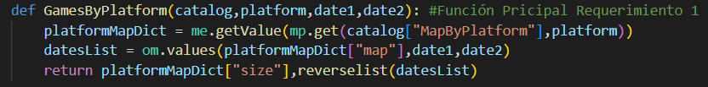

## **Descripción**

|  |  |
| --- | --- |
| **Entradas** | Catalogo (Dict), platform (str), date1 (str), date2(str) |
| **Salidas** | Tamaño del mapa (Int) y lista (ARRAY-LIST) |
| **Implementado (Sí/No)** | Si |

## **Análisis de complejidad**

Análisis de complejidad de cada uno de los pasos del algoritmo

|  |  |
| --- | --- |
| **Pasos** | **Complejidad** |
| me.getValue | O(logn) |
| values | O(logn) |
| Reverselist() | O(n) |
| Operador [ ] | O(k) |
| ***TOTAL*** | ***O(n)*** |

## **Pruebas Realizadas**

Descripción de las pruebas de tiempos de ejecución y memoria utilizada. Incluir descripción del procedimiento, las condiciones, las herramientas y recursos utilizados (librerías, computadores donde se ejecutan las pruebas, entre otros).

|  |  |  |
| --- | --- | --- |
| **Entrada** | **Tiempo (ms)** | **Memoria(KB)** |
| Prueba 1 (0,5%) | 14.05 | 14.76 |
| Prueba 2 (5%) | 18.61 | 13.36 |
| Prueba 3 (10%) | 24.38 | 16.54 |
| Prueba 4 (20%) | 42.72 | 18.85 |
| Prueba 5 (30%) | 27.93 | 17.59 |
| Prueba 6 (50%) | 26.58 | 18.67 |
| Prueba 7 (80%) | 25.35 | 19.33 |
| Prueba 8 (100%) | 32.26 | 19.60 |

# **Requerimiento 2**

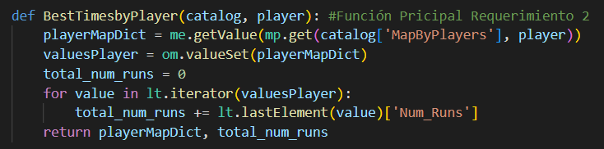

## **Descripción**

Breve descripción de como abordaron la implementación del requerimiento

|  |  |
| --- | --- |
| **Entrada** | Catalog (Dict), player (str) |
| **Salidas** | PlayerMapDict (ARRAY-LIST) y total_num_runs (int) |
| **Implementado (Sí/No)** | Si, grupal. |

## **Análisis de complejidad**

Análisis de complejidad de cada uno de los pasos del algoritmo

|  |  |
| --- | --- |
| **Pasos** | **Complejidad** |
| get() | O(logn) |
| Getvalue() | O(k) |
| incremento | O(n) |
| Valueset() | O(k) |
| ***TOTAL*** | ***O(n)*** |

## **Pruebas Realizadas**

Descripción de las pruebas de tiempos de ejecución y memoria utilizada. Incluir descripción del procedimiento, las condiciones, las herramientas y recursos utilizados (librerías, computadores donde se ejecutan las pruebas, entre otros).

|  |  |  |
| --- | --- | --- |
| **Entrada** | **Tiempo (ms)** | **Memoria(KB)** |
| Prueba 1 (0,5%) | 5.97 | 1.81 |
| Prueba 2 (5%) | 3.82 | 7.75 |
| Prueba 3 (10%) | 4.62 | 12.15 |
| Prueba 4 (20%) | 14.46 | 1.46 |
| Prueba 5 (30%) | 5.12 | 9.57 |
| Prueba 6 (50%) | 1.52 | 9.38 |
| Prueba 7 (80%) | 0.99 | 7.92 |
| Prueba 8 (100%) | 1.62 | 7.92 |

# **Requerimiento 3 (Nicolás Ruiz)**

## **Descripción**

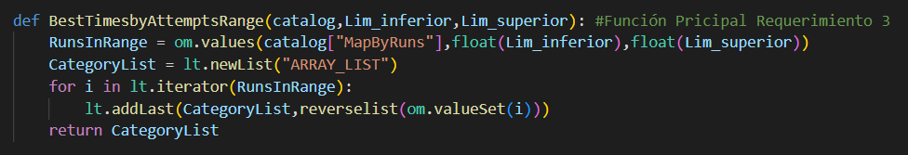

|  |  |
| --- | --- |
| **Entrada** | Catálogo, límite inferior de intentos, límite superior de intentos |
| **Salidas** | Lista de los registros en el rango de intentos |
| **Implementado (Sí/No)** | Sí, Nicolás Ruiz. |

## **Análisis de complejidad**

Análisis de complejidad de cada uno de los pasos del algoritmo

|  |  |
| --- | --- |
| **Pasos** | **Complejidad** |
| Values() | O(logn) |
| Addlast() | O(k) |
| Reverselist() | O(n) |
| ***TOTAL*** | ***O(n)*** |

## **Pruebas Realizadas**

Descripción de las pruebas de tiempos de ejecución y memoria utilizada. Incluir descripción del procedimiento, las condiciones, las herramientas y recursos utilizados (librerías, computadores donde se ejecutan las pruebas, entre otros).

|  |  |  |
| --- | --- | --- |
| **Entrada** | **Tiempo (s)** | **Memoria** |
| Prueba 1 (0,5%) | 45,99 | 28,72 |
| Prueba 2 (5%) | 52,11 | 23,91 |
| Prueba 3 (10%) | 75,32 | 48,78 |
| Prueba 4 (20%) | 117,30 | 51,27 |
| Prueba 5 (30%) | 200,69 | 42,91 |
| Prueba 6 (50%) | 276,29 | 74,25 |
| Prueba 7 (80%) | 445,17 | 61,05 |
| Prueba 8 (100%) | 741,85 | 93,39 |

# **Requerimiento 4 (Gabriel González)**

## **Descripción**

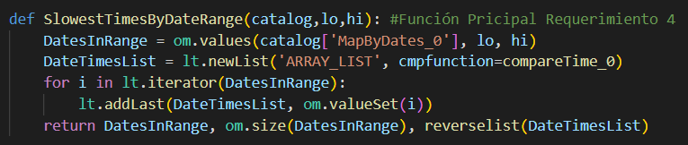

|  |  |
| --- | --- |
| **Entrada** | Parámetros necesarios para resolver el requerimiento. |
| **Salidas** | Respuesta esperada del algoritmo. |
| **Implementado (Sí/No)** | Si se implementó y quien lo hizo. |

## **Análisis de complejidad**

Análisis de complejidad de cada uno de los pasos del algoritmo

|  |  |
| --- | --- |
| **Pasos** | **Complejidad** |
| Values() | O(logn) |
| Addlast() | O(k) |
| Size() | O(k) |
| Reverselist() | O(n) |
| ***TOTAL*** | ***O(n)*** |

## **Pruebas Realizadas**

Descripción de las pruebas de tiempos de ejecución y memoria utilizada. Incluir descripción del procedimiento, las condiciones, las herramientas y recursos utilizados (librerías, computadores donde se ejecutan las pruebas, entre otros).

|  |  |  |
| --- | --- | --- |
| **Entrada** | **Tiempo (ms)** | **Memoria(KB)** |
| Prueba 1 (0,5%) | 7.68 | 7.95 |
| Prueba 2 (5%) | 27.39 | 5.55 |
| Prueba 3 (10%) | 49.41 | 31.22 |
| Prueba 4 (20%) | 142.85 | 33.50 |
| Prueba 5 (30%) | 166.34 | 18.09 |
| Prueba 6 (50%) | 311.38 | 34.63 |
| Prueba 7 (80%) | 379.19 | 10.42 |
| Prueba 8 (100%) | 567.49 | 6.55 |

### **Tablas de datos**

Las tablas con la recopilación de datos de las pruebas.

|  |  |  |
| --- | --- | --- |
| Req 4 | | |
| Tamaño de la muestra | Tiempo (ms) | Memoria (Kb) |
| 0,5 | 7,68 | 7,95 |
| 50 | 27,39 | 5,55 |
| 100 | 49,41 | 31,22 |
| 200 | 142,85 | 33,50 |
| 300 | 166,34 | 44,82 |
| 500 | 311,38 | 34,63 |
| 800 | 379,19 | 10,42 |
| 1000 | 567,49 | 6,55 |

### **Graficas**

Las gráficas con la representación de las pruebas realizadas.

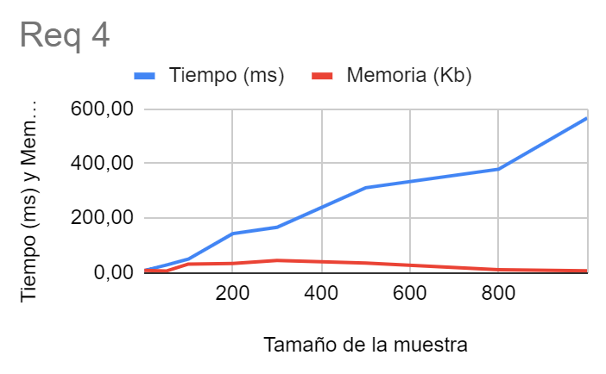

## **Análisis**

Análisis de resultados de la implementación, tener cuenta las pruebas realizadas y el análisis de complejidad.

Esta función implementa un árbol RBT propio con fechas por llaves. Crea una lista basado en el rango de las fechas y resulta en complejidad n.

# **Requerimiento 5 (Guillermo Villalba)**



## **Descripción**

Breve descripción de como abordaron la implementación del requerimiento

|  |  |
| --- | --- |
| **Entrada** | Catálogo, límite inferior de tiempo, límite superior de tiempo |
| **Salidas** | Árbol con los registros en el rango de tiempo. |
| **Implementado (Sí/No)** | Si, Guillermo Villalba |

## **Análisis de complejidad**

Análisis de complejidad de cada uno de los pasos del algoritmo

|  |  |
| --- | --- |
| **Pasos** | **Complejidad** |
| Values() | O(logn) |
| ***TOTAL*** | ***O(logn)*** |

## **Pruebas Realizadas**

Descripción de las pruebas de tiempos de ejecución y memoria utilizada. Incluir descripción del procedimiento, las condiciones, las herramientas y recursos utilizados (librerías, computadores donde se ejecutan las pruebas, entre otros).

|  |  |  |
| --- | --- | --- |
| **Entrada (Máquina 1)** | **Tiempo (ms)** | **Memoria (Kb)** |
| Prueba 1 (0,5%) | 24.17 | 7.83 |
| Prueba 2 (5%) | 27.61 | 11.93 |
| Prueba 3 (10%) | 30.20 | 14.31 |
| Prueba 4 (20%) | 35.79 | 2.66 |
| Prueba 5 (30%) | 41.92 | 10.83 |
| Prueba 6 (50%) | 46.39 | 27.95 |
| Prueba 7 (80%) | 38.45 | 37.63 |
| Prueba 8 (100%) | 46.29 | 28.96 |

### **Tablas de datos**

Las tablas con la recopilación de datos de las pruebas.

|  |  |  |
| --- | --- | --- |
| Req 5 | | |
| Tamaño de la muestra | Tiempo (ms) | Memoria (Kb) |
| 0,5 | 24,17 | 7,83 |
| 50 | 27,61 | 11,93 |
| 100 | 30,2 | 14,31 |
| 200 | 35,79 | 2,66 |
| 300 | 41,92 | 10,83 |
| 500 | 46,39 | 27,95 |
| 800 | 38,45 | 37,63 |
| 1000 | 46,29 | 28,96 |

### **Graficas**

Las gráficas con la representación de las pruebas realizadas.

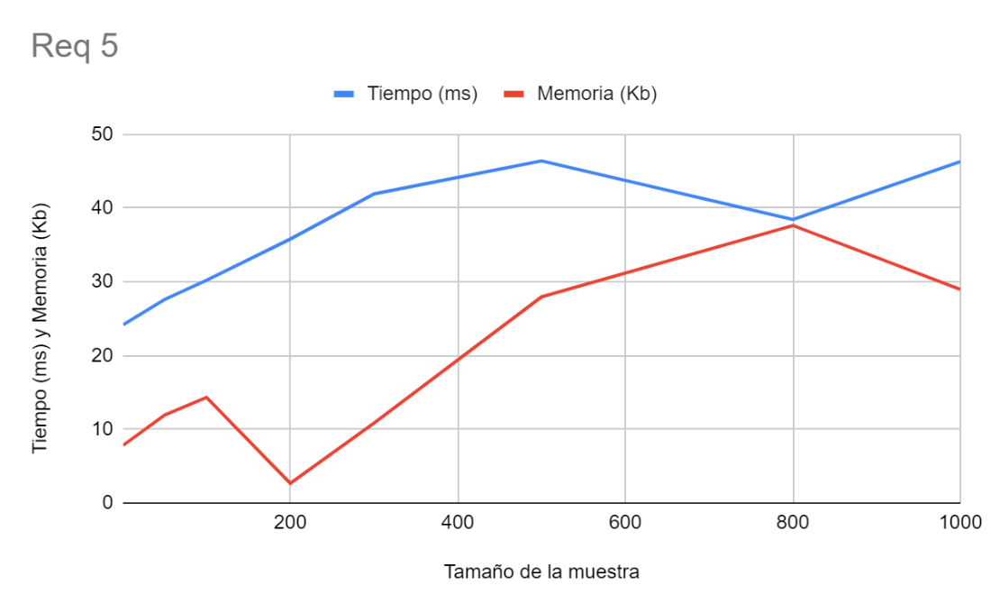

## **Análisis**

Análisis de resultados de la implementación, tener cuenta las pruebas realizadas y el análisis de complejidad.

Este requerimiento utilizó un árbol RBT propio con los Time_0 como llaves. Así se posibilitó la implementación de la función values() y una complejidad de logn.

# **Requerimiento 6**

## **Descripción**

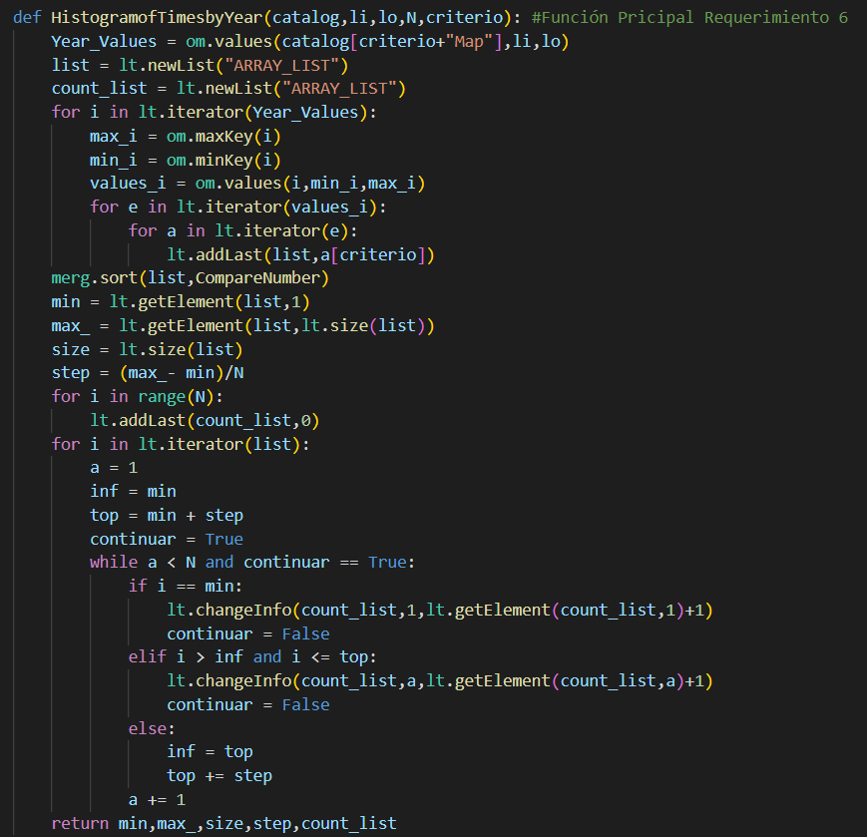

|  |  |
| --- | --- |
| **Entrada** | Límite inferior del año de lanzamiento,  Límite superior del año de lanzamiento,  Numero de segmentos en que se divide el rango de propiedad en el histograma,  Numero de niveles en que se dividen las marcas de jugadores en el histograma (x),  La opción de consultar las siguientes propiedades de los registros |
| **Salidas** | Lista de registros aplicables, número total de registros consultados, número total de registros incluidos |
| **Implementado (Sí/No)** | Sí |

## **Análisis de complejidad**

Análisis de complejidad de cada uno de los pasos del algoritmo

|  |  |
| --- | --- |
| **Pasos** | **Complejidad** |
| Values() | O(logn) |
| Getelement() | O(k) |
| Mergesort | O(nlogn) |
| incremento | O(n) |
| ***TOTAL*** | ***O(nlogn)*** |

## **Pruebas Realizadas**

Descripción de las pruebas de tiempos de ejecución y memoria utilizada. Incluir descripción del procedimiento, las condiciones, las herramientas y recursos utilizados (librerías, computadores donde se ejecutan las pruebas, entre otros).

|  |  |  |
| --- | --- | --- |
| **Entrada** | **Tiempo (s)** | **Memoria** |
| Prueba 1 (0,5%) | 6.78 | 4.95 |
| Prueba 2 (5%) | 10.95 | 5.57 |
| Prueba 3 (10%) | 21.17 | 1.99 |
| Prueba 4 (20%) | 39.05 | 5.73 |
| Prueba 5 (30%) | 60.78 | 20.56 |
| Prueba 6 (50%) | 112.85 | 6.29 |
| Prueba 7 (80%) | 315.80 | 5.23 |
| Prueba 8 (100%) | 288.29 | 5.79 |

### **Tablas de datos**

Las tablas con la recopilación de datos de las pruebas.

### **Graficas**

Las gráficas con la representación de las pruebas realizadas.

## **Análisis**

Análisis de resultados de la implementación, tener cuenta las pruebas realizadas y el analisis de complejidad.

# **Requerimiento 7**

## **Descripción**

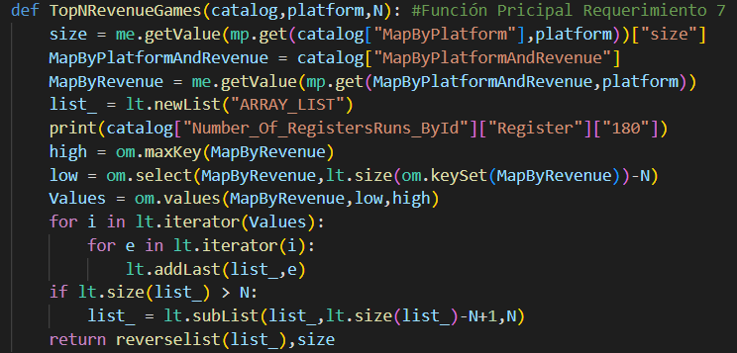

|  |  |
| --- | --- |
| **Entrada** | Catálogo, plataforma de interés, número de videojuegos para retransmitir. |
| **Salidas** | Lista de los juegos más rentables con su información |
| **Implementado (Sí/No)** | Si se implementó y quien lo hizo. |

## **Análisis de complejidad**

Análisis de complejidad de cada uno de los pasos del algoritmo

|  |  |
| --- | --- |
| **Pasos** | **Complejidad** |
| getValues | O(logn) |
| Asignación | O(1) |
| Values | O(k) |
| Asignación lista | O(1) |
| maxKey | O(logn) |
| Select | O(k) |
| Values | O(k) |
| addLast | O(k) |
| Size | O(k) |
| ***TOTAL*** | ***O(logn)*** |

## **Pruebas Realizadas**

Descripción de las pruebas de tiempos de ejecución y memoria utilizada. Incluir descripción del procedimiento, las condiciones, las herramientas y recursos utilizados (librerías, computadores donde se ejecutan las pruebas, entre otros).

|  |  |  |
| --- | --- | --- |
| **Entrada** | **Tiempo (ms)** | **Memoria (KB)** |
| Prueba 1 (0,5%) | 9.88 | 30.30 |
| Prueba 2 (5%) | 11.68 | 2.83 |
| Prueba 3 (10%) | 10.32 | 5.83 |
| Prueba 4 (20%) | 9.32 | 32.00 |
| Prueba 5 (30%) | 8.87 | 6.84 |
| Prueba 6 (50%) | 19.54 | 32.82 |
| Prueba 7 (80%) | 14.78 | 3.67 |
| Prueba 8 (100%) | 34.56 | 3.92 |

### **Tablas de datos**

Las tablas con la recopilación de datos de las pruebas.

### **Graficas**

Las gráficas con la representación de las pruebas realizadas.

## **Análisis**

Análisis de resultados de la implementación, tener cuenta las pruebas realizadas y el analisis de complejidad.

# **Requerimiento 8**

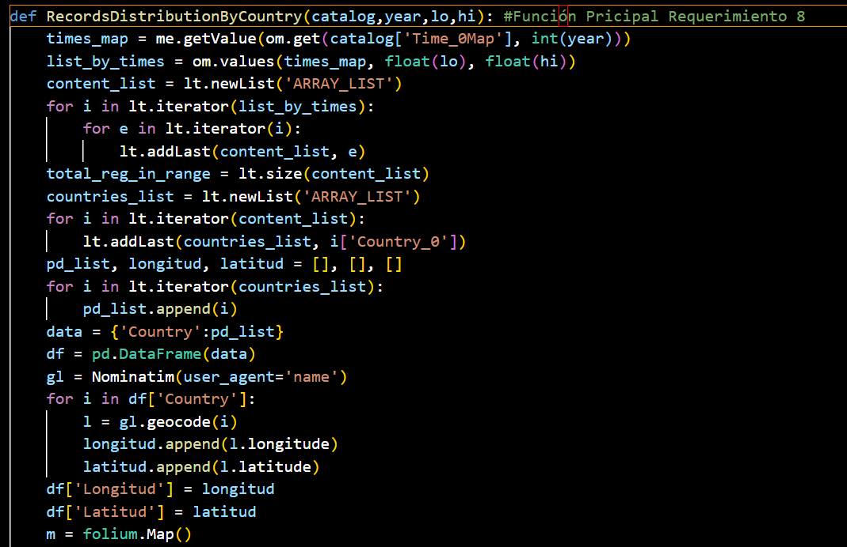

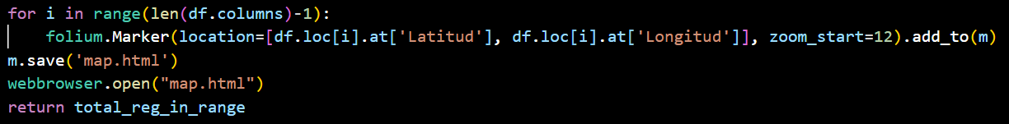

## **Descripción**

Breve descripción de como abordaron la implementación del requerimiento

|  |  |
| --- | --- |
| **Entrada** | Catálogo, año de consulta, Límite inferior de la duración del mejor tiempo, Límite superior de la duración del mejor tiempo |
| **Salidas** | Un mapa interactivo de clústeres que muestre todos los registros de speedrun en el año y rango determinado |
| **Implementado (Sí/No)** | Sí |

## **Análisis de complejidad**

Análisis de complejidad de cada uno de los pasos del algoritmo

|  |  |
| --- | --- |
| **Pasos** | **Complejidad** |
| Paso 1 | O(...) |
| Paso 2 | O(...) |
| Paso …. | O(...) |
| ***TOTAL*** | ***O(...)*** |

## **Pruebas Realizadas**

Descripción de las pruebas de tiempos de ejecución y memoria utilizada. Incluir descripción del procedimiento, las condiciones, las herramientas y recursos utilizados (librerías, computadores donde se ejecutan las pruebas, entre otros).

|  |  |  |
| --- | --- | --- |
| **Entrada** | **Tiempo (ms)** | **Memoria (KB)** |
| Prueba 1 (0,5%) | 1221.34 | 409.85 |
| Prueba 2 (5%) | 14685.87 | 434.18 |
| Prueba 3 (10%) |  |  |
| Prueba 4 (20%) |  |  |
| Prueba 5 (30%) |  |  |
| Prueba 6 (50%) |  |  |
| Prueba 7 (80%) |  |  |
| Prueba 8 (100%) |  |  |

### **Tablas de datos**

Las tablas con la recopilación de datos de las pruebas.

### **Graficas**

Las gráficas con la representación de las pruebas realizadas.

## **Análisis**

Análisis de resultados de la implementación, tener cuenta las pruebas realizadas y el analisis de complejidad.